ΔΕΛΤΙΟ ΤΥΠΟΥ

H adidas σε προσκαλεί στο κέντρο της Αθήνας στο τελευταίο Open Run για το 2014
Τετάρτη, 22 Οκτωβρίου στις 18:30, Ζάππειο
#BoostAthens downtown
Η αγαπημένη συνήθεια που έγινε λατρεία, επανέρχεται με την κορύφωσή της για το 2014. Το adidas Open Run πάει στο Ζάππειο και σε προσκαλεί να τρέξεις στην πιο urban διαδρομή της πόλης με την καλύτερη running παρέα!
Σε περιμένουμε την Τετάρτη, 22 Οκτωβρίου 2014 στις 18:30 (οι εγγραφές ξεκινούν στις 17:00) για να γεμίσουμε το κέντρο της Αθήνας με τη δική μας ενέργεια και να δούμε αγαπημένα σημεία της πόλης μας με τη δική μας ματιά, αυτή των urban runners. Ξεκινάμε από το Ζάππειο και θα κατευθυνθούμε προς τη Διονυσίου Αρεοπαγίτου, την πλατεία Ασωμάτων, το Μοναστηράκι και την πλατεία Συντάγματος. Σκέφτεσαι κάτι πιο downtown;
Από το τελευταίο Open Run της χρονιάς δεν θα μπορούσαν να λείπουν ξεχωριστές εκπλήξεις! Ένα ειδικά διαμορφωμένο wellness area με διατροφολόγους που θα προσφέρουν τις καλύτερες συμβουλές για τη διατροφή σου και δωρεάν λιπομέτρηση, αλλά και massage area για να χαλαρώσουμε μετά τη διαδρομή των 5 χλμ ή 10 χλμ που θα επιλέξουμε! Join us: https://www.facebook.com/events/632806033503169/
Η πόλη έχει τον δικό της ρυθμό και με τη δική μας ενέργεια θα απογειωθεί! Σε κάθε βήμα μας, θα έχουμε live μουσική κρουστών! Και μην ξεχνάς: στήνουμε το δικό μας fit fun party στο κέντρο της πόλης με energy drinks, body painting και energy warm up!
Be there and #BoostAthens downtown!

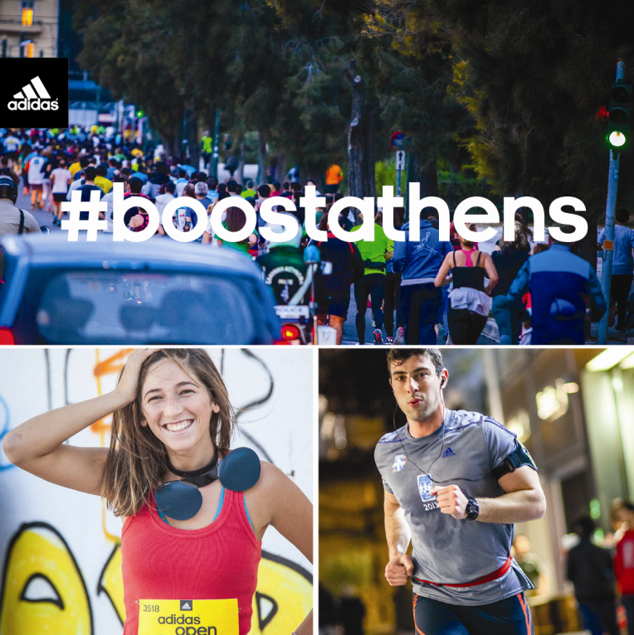

Μην ξεχνάς:
- Η συμμετοχή είναι δωρεάν, χωρίς περιορισμούς, ανεξάρτητα από την ηλικία ή τη φυσική σου κατάσταση.
- Η εγγραφή σου γίνεται στο χώρο εκκίνησης, ενώ τα προσωπικά σου αντικείμενα θα φυλαχθούν με ασφάλεια.
- Θα τρέξεις τη διαδρομή υπό την καθοδήγηση εξειδικευμένων προπονητών που θα μοιραστούν μαζί σου running tips.
- Μπορείς να επιλέξεις να τρέξεις μία από τις 2 εναλλακτικές διαδρομές (5χλμ. και 10χλμ.)
- Θα δοκιμάσεις τα νέα adidas running προϊόντα και ίσως είσαι εσύ ο τυχερός που θα κερδίσει running εξοπλισμό αξίας €500.

Όλοι οι Open Runners που θα παραδώσουν το bib τους στα καταστήματα adidas στην Αθήνα, μπορούν να αποκτήσουν adidas running ή training εξοπλισμό σε special prices, από την έναρξη του Open Run μέχρι και την 31.10 αποκλειστικά στα καταστήματα adidas στην Αθήνα. Μάθε τα πάντα εδώ: www.adidasrunningteam.gr.

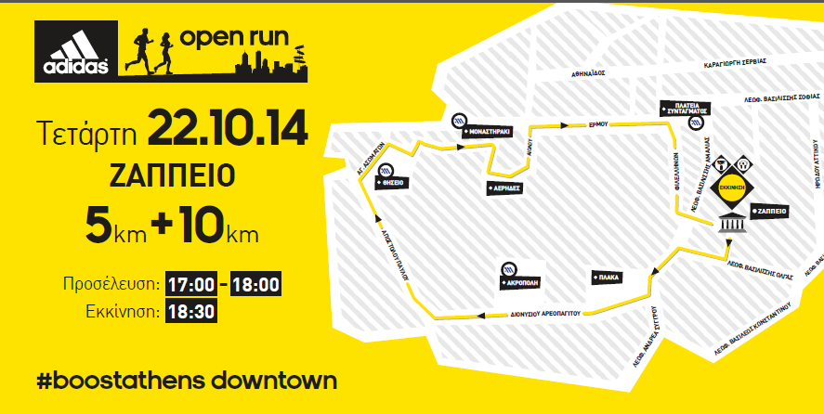
Βρες τα running νέα της adidas στο:

adidasRunning @adidasgr @adidasgr
Περισσότερες πληροφορίες σχετικά με την adidas μπορείτε να βρείτε @http://news.adidas.com/GR

Για περισσότερες πληροφορίες μπορείτε να επικοινωνείτε με:

adidas: Αφροδίτη Ορφανοπούλου - Brand Communications Manager,

tel.: 210 8930876, e-mail: afroditi.orfanopoulou @adidas.com

CIVITAS: Λίλιαν Δανού – Communications Manager,
tel.: 219 9991999, e-mail: l.danou@civitas.gr

